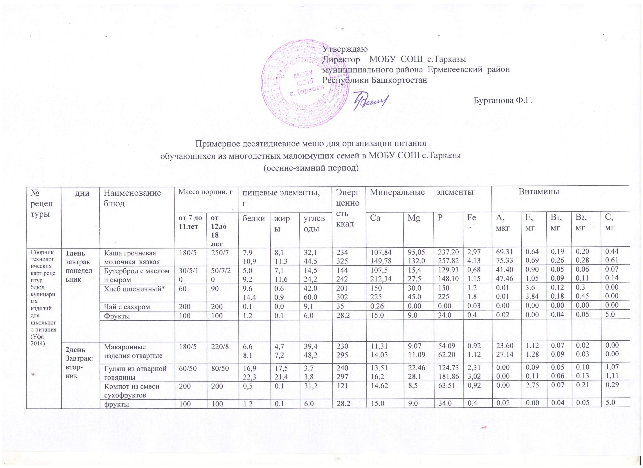
 |  | Хлеб пшеничный | 40 | 60 | 6.4  9.6 | 0.4  0.6 | 57.1  85.7 | 134  201 | 16  24 | 8.0  12.0 | 16  24 | 1.2  1.8 | 0.01  0.01 | 3.6  3.84 | 0.12  0.18 | 0.3  0.45 | 0.00  0.00
 |  | Хлеб ржаной | 20 | 30 | 1.32  1.98 | 0.4  0.6 | 6.68  10.02 | 69.31  104.0 | 14  21 | 1.56  2.34 | 0.07  0.11 | 0.78  1.17 | 0.2  0.3 | 0.28  0.42 | 0.07  0.11 | 0.00  0.00 | 0.00  0.00
 | 3день  Завтрак: среда | Рассольник ленинградский | 250/10 | 300/12 | 2.1  2.6 | 5.2  6.2 | 15.4  18,5 | 119  142 | 15,05  18,06 | 22,50  26,99 | 68.38  81.01 | 0.84  1.01 | 26.7030.24 | 0.29  0.33 | 0.08  0.09 | 0.05  0.06 | 6.70  8.04
 | 3день  Завтрак: среда | Куры, отварные | 60 | 80 | 15,0  20,0 | 12.6  16,8 | 0.2  0.3 | 174  232 | 12,33  16,44 | 12,59  16,78 | 101.18  118.05 | 1.18  1.58 | 30.33  35.39 | 0.44  0.31 | 0.03  0.05 | 0.08  0.11 | 0.57  0.76
 | 3день  Завтрак: среда | Чай с лимоном и сахаром | 200 | 200 | 0.1 | 0.0 | 9,3 | 37 | 2.73 | 0.73 | 1.34 | 0.06 | 0.00 | 0.01 | 0.00 | 0.00 | 1.12
 | 3день  Завтрак: среда | Пряники | 50 | 50 | 4.8 | 2.8 | 77.7 | 168 | 9.0 | 0.00 | 41.0 | 0.6 | 0.00 | 0.08 | 0.04 | 0.00 | 0.00
 | 3день  Завтрак: среда | Хлеб пшеничный | 60 | 90 | 9.6  14.4 | 0.6  0.9 | 42.0  60.0 | 201  302 | 150  225 | 30.0  45.0 | 150  225 | 1.2  1.8 | 0.01  0.01 | 3.6  3.84 | 0.12  0.18 | 0.3  0.45 | 0.00  0.00
Сборник технологических карт,рецептур блюд кулинарных изделий для школьного питания  (Уфа 2014) | 4день  Завтрак: четверг
 | 4день  Завтрак: четверг | Салат из свеклы с растительным маслом | 80 | 100 | 1.1  1.3 | 6,6  8,2 | 5,3  6.6 | 84  105 | 27,69  34,61 | 14,92  19,65 | 25.55  32.11 | 0.96  1.20 | 0.00  0.00 | 3.01  3.76 | 0.01  0.01 | 0.02  0.03 | 1,49  1,86
 | 4день  Завтрак: четверг | Каша гречневая рассыпчатая | 180/5
 |  |  |  | 250/7 | 10,4  14,4 | 6,8  9,4 | 45,4  63,0 | 288  401 | 16,88  23,45 | 159,54  221,58 | 248.06  285.26 | 5.47  7,59 | 39.33  45.23 | 1.30  1.49 | 0.31  0.43 | 0.16  0.22 | 0,00  0,00
 | 4день  Завтрак: четверг | Фрикадельки мясные | 80/30 | 100/40 | 11,3  14,1 | 9,3  11,8 | 8,2  10,4 | 162  205 | 23,84  31,08 | 20,99  26,4 | 55.02  80.57 | 0.92  1,15 | 8.68  12.94 | 0.16  0.19 | 0.04  0.06 | 0.10  0.13 | 0.02  0.03
 | 4день  Завтрак: четверг | Кисель | 200 | 200 | 0.3 | 0.0 | 28,9 | 112 | 14,36 | 0,00 | 9.28 | 0.68 | 0.00 | 0.07 | 0.00 | 0.00 | 0,10
 | 4день  Завтрак: четверг | Хлеб ржаной | 20 | 30 | 1.32  1.98 | 0.4  0.6 | 6.68  10.02 | 69.31  104.0 | 14  21 | 1.56  2.34 | 0.07  0.11 | 0.78  1.17 | 0.2  0.3 | 0.28  0.42 | 0.07  0.11 | 0.00  0.00 | 0.00  0.00
 | 4день  Завтрак: четверг | Хлеб пшеничный | 40 | 60 | 6.4  9.6 | 0.4  0.6 | 57.1  85.7 | 134  201 | 16  24 | 8.0  12.0 | 16  24 | 1.2  1.8 | 0.01  0.01 | 3.6  3.84 | 0.12  0.18 | 0.3  0.45 | 0.00  0.00
Сборник технологических  Карт,рецептур блюд кулинарных изделий для школьного питания  (Уфа 2014) | 5день  Завтрак:  пятница | Суп картофельный с макаронными изделиями | 250 | 300 | 2.7  3.2 | 2.5  3.0 | 18.8  22,6 | 111  133 | 13.38  16.05 | 20.92  25.11 | 55.74  66.89 | 0.86  1.03 | 10.62  12.74 | 0.32  0.38 | 0.08  0.10 | 0.05  0.06 | 6.60  7.92
 | 5день  Завтрак:  пятница | Куры, отварные | 60 | 80 | 15,0  20,0 | 12.6  16,8 | 0.2  0.3 | 174  232 | 12,33  16,44 | 12,59  16,78 | 101.18  118.05 | 1.18  1.58 | 30.33  35.39 | 0.44  0.31 | 0.03  0.05 | 0.08  0.11 | 0.57  0.76
 | 5день  Завтрак:  пятница | Фрукты | 100 | 100 | 1.2 | 0.1 | 6.0 | 28.2 | 15.0 | 9.0 | 34.0 | 0.4 | 0.02 | 0.00 | 0.04 | 0.05 | 5.0
 | 5день  Завтрак:  пятница | Компот из смеси сухофруктов | 200 | 200 | 0,5 | 0.1 | 31,2 | 121 | 14,62 | 8,5 | 63.51 | 0,92 | 0.00 | 2.75 | 0.07 | 0.21 | 0.29
 | 5день  Завтрак:  пятница | Хлеб ржаной | 20 | 30 | 1.32  1.98 | 0.4  0.6 | 6.68  10.02 | 69,.31  104,0 | 14  21 | 1.56  2.34 | 0.07  0.11 | 0.78  1.17 | 0.2  0.3 | 0.28  0.42 | 0.07  0.11 | 0.00  0.00 | 0.00  0.00
 | 5день  Завтрак:  пятница | Хлеб пшеничный | 40 | 60 | 6.4  9.6 | 0.4  0.6 | 57.1  85.7 | 134  201 | 16  24 | 8.0  12.0 | 16  24 | 1.2  1.8 | 0.01  0.01 | 3.6  3.84 | 0.12  0.18 | 0.3  0.45 | 0.00  0.00
 | 6день  Завтрак:  понедельник | Салат витаминный | 80 | 100 | 1.3  1.6 | 3.6  4.6 | 8.9  11,1 | 72  90 | 30,82  38,53 | 15,74  19,68 | 24.13  30.16 | 0.77  0.96 | 0.00  0.00 | 1.88  2.35 | 0.02  0.03 | 0.03  0.04 | 11,10  13,88
 | 6день  Завтрак:  понедельник | Макаронные изделия отварные | 180/5 | 220/8 | 6,6  8,1 | 4,7  7,2 | 39,4  48,2 | 230  295 | 11,31  14,03 | 9.07  11.09 | 54.0  62.20 | 0.92  1.12 | 23.60  27.14 | 1.12  1.28 | 0.07  0.09 | 0.02  0.03 | 0.00  0.00
 | 6день  Завтрак:  понедельник | Котлеты, биточки, шницели | 80/30 | 100/40 | 16,2  20,6 | 14,5  18,3 | 13,9  17,5 | 252  320 | 34.65  43,35 | 28,56  35,77 | 140.12  168.14 | 1.48  1.85 | 2.59  3.11 | 27.663.4 | .0,07  0,08 | 0.12  0.15 | 0.29  0.38
Сборник технологических  Карт,рецептур блюд кулинарных изделий для школьного питания  (Уфа 2014) | 6день  Завтрак:  понедельник | Чай с сахаром | 200 | 200 | 0.1 | 0.0 | 9,1 | 35 | 0.26 | 0.00 | 0.00 | 0.03 | 0.00 | 0.00 | 0.00 | 0.00 | 0.00
 | 6день  Завтрак:  понедельник | Хлеб ржаной | 20 | 30 | 1.32  1.98 | 0.4  0.6 | 6.68  10.02 | 69.31  104.0 | 14  21 | 1.56  2.34 | 0.07  0.11 | 0.78  1.17 | 0.2  0.3 | 0.28  0.42 | 0.07  0.11 | 0.00  0.00 | 0.00  0.00
 | 6день  Завтрак:  понедельник | Хлеб пшеничный | 40 | 60 | 6.4  9.6 | 0.4  0.6 | 57.1  85.7 | 134  201 | 16  24 | 8.0  12.0 | 16  24 | 1.2  1.8 | 0.01  0.01 | 3.6  3.84 | 0.12  0.18 | 0.3  0.45 | 0.00  0.00
Сборник технологических  Карт,рецептур блюд кулинарных изделий для школьного питания  (Уфа 2014) | 7день  Завтрак: вторник | Картофельное пюре | 180 | 220 | 3,7  4,5 | 5,9  7,2 | 24,0  29,4 | 166  203 | 42,72  52,21 | 34,08  41,66 | 111.44  129.70 | 1.24  1.51 | 30.18  34.98 | 0.27  0.31 | 0.14  0.17 | 0.12  0.15 | 12,45  15.22
 | 7день  Завтрак: вторник | Тефтели из говядины | 80/30 | 100/50 | 10,8  13,7 | 16,7  21,4 | 13,4  17,6 | 248  319 | 34,55  43,9 | 24,42  31,62 | 159.95  212.41 | 1.10  1.42 | 7.85  10.04 | 0.00  0.00 | 0.06  0.08 | 0.10  0.13 | 1,17  1,80
 | 7день  Завтрак: вторник | Компот из апельсинов | 200 | 200 | 0.5 | 0.1 | 17,7 | 72 | 16,85 | 6.22 | 11.01 | 0.18 | 0.00 | 0.11 | 0.02 | 0.01 | 13.2
 | 7день  Завтрак: вторник | Хлеб пшеничный | 40 | 60 | 6.4  9.6 | 0.4  0.6 | 57.1  85.7 | 134  201 | 16  24 | 8.0  12.0 | 16  24 | 1.2  1.8 | 0.01  0.01 | 3.6  3.84 | 0.12  0.18 | 0.3  0.45 | 0.00  0.00
Сборник технологических  Карт,рецептур блюд кулинарных изделий для школьного питания  (Уфа 2014) | 8день  Завтрак: среда | Суп крестьянский с крупой | 250/10 | 300/12 | 2.1  2.5 | 5,1  6,1 | 12,4  14.9 | 105  126 | 23,32  27,98 | 17,18  20,62 | 51.33  60.55 | 0.64  0.77 | 9.00  9.00 | 2.44  2.92 | 0.04  0.05 | 0.03  0.04 | 8,00  9,6
 | 8день  Завтрак: среда | Куры, отварные | 60 | 80 | 15,0  20,0 | 12.6  16,8 | 0.2  0.3 | 174  232 | 12,33  16,44 | 12,59  16,78 | 101.18  118.05 | 1.18  1.58 | 30.33  35.39 | 0.44  0.31 | 0.03  0.05 | 0.08  0.11 | 0.57  0.76
 | 8день  Завтрак: среда | Кофейный напиток на молоке | 200 | 200 | 2,9  3,2 | 2,8  2,8 | 14,9  18,5 | 94  109 | 105,86 | 12.18 | 78.30 | 0.11 | 18.00 | 0.10 | 0.03 | 0.12 | 0.52
 | 8день  Завтрак: среда | Хлеб пшеничный | 40 | 60 | 6.4  9.6 | 0.4  0.6 | 57.1  85.7 | 134  201 | 16  24 | 8.0  12.0 | 16  24 | 1.2  1.8 | 0.01  0.01 | 3.6  3.84 | 0.12  0.18 | 0.3  0.45 | 0.00  0.00
 | 8день  Завтрак: среда | Булочка домашняя | 100 | 100 | 7,3 | 11,7 | 55,4 | 358 | 15,51 | 9,72 | 29.99  44,98 | 0,82 | 27.71  41.56 | 0.57  0.85 | 0.08 | 0,04 | 0.00
Сборник технологических  Карт,рецептур блюд кулинарных изделий для школьного питания  (Уфа 2014) | 9день  Завтрак: четверг | Икра свекольная | 80 | 100 | 1.4  1,8 | 5.7  7,1 | 7,5  9,3 | 86  108 | 23,7  29,62 | 16,33  20,41 | 0.58  24.19 | 0,96  1,2 | 0.00  0.00 | 0.37  0.47 | 0.02  0.03 | 0.03  0.04 | 2,68  3,36
 | 9день  Завтрак: четверг | Рыба запеченная с картофелем | 265 | 330 | 23,6  29,4 | 17,9  22,3 | 20,0  24,9 | 338  421 | 65,72  81,84 | 46,97  58,5 | 48.83  75.67 | 1,44  1,79 | 12.33  17.84 | 0.47  0.90 | 0.17  0.21 | 0.19  0.24 | 0,79  0,98
 | 9день  Завтрак: четверг | Напиток апельсиновый или лимонный | 200 | 200 | 0.2 | 0.00 | 19,8 | 77 | 7,11 | 2,49 | 0.20 | 0.11 | 0.00 | 0.00 | 0.01 | 0.00 | 5,28
 | 9день  Завтрак: четверг | Хлеб пшеничный | 40 | 60 | 6.4  9.6 | 0.4  0.6 | 57.1  85.7 | 134  201 | 16  24 | 8.0  12.0 | 16  24 | 1.2  1.8 | 0.01  0.01 | 3.6  3.84 | 0.12  0.18 | 0.3  0.45 | 0.00  0.00
 | 9день  Завтрак: четверг | Булочка домашняя | 100 | 100 | 7,3 | 11,7 | 55,4 | 358 | 15,51 | 9,72 | 29.99  44,98 | 0,82 | 27.71  41.56 | 0.57  0.85 | 0.08 | 0,04 | 0.00
Сборник технологических  Карт,рецептур блюд кулинарных изделий для школьного питания  (Уфа 2014) | 10день  Завтрак: четверг | Рагу из овощей | 175 | 200 | 10,6  12,1 | 12,7  14,5 | 18,4  21.1 | 231  264 | 38,96  44,53 | 37,20  42,51 | 67.14  72.83 | 1.25  1.43 | 14.87  15.93 | 4.34  4.72 | 0.09  0.11 | 0.08  0.10 | 8,66  9,9
 | 10день  Завтрак: четверг | Фрикадельки мясные | 80/30 | 100/40 | 11,3  14,1 | 9,3  11,8 | 8,2  10,4 | 162  205 | 23,84  31,08 | 20,99  26,4 | 84.21  96.24 | 0.92  1,15 | 29.74  33.98 | 0.46  0.53 | 0.04  0.06 | 0.10  0.13 | 0.02  0.03
 | 10день  Завтрак: четверг | Какао с молоком | 200 | 200 | 3.3  3,6 | 3.1  3,3 | 13,6  13,7 | 94  98 | 108,57  110,37 | 21,05  26,97 | 101.09 | 0.57  0,88 | 18.00 | 0.11 | 0.03  0,03 | 0.12  0,13 | 0.52  0,52
 | 10день  Завтрак: четверг | Хлеб ржаной | 20 | 30 | 1.32  1.98 | 0.4  0.6 | 6.68  10.02 | 69.31  104.0 | 14  21 | 1.56  2.34 | 0.07  0.11 | 0.78  1.17 | 0.2  0.3 | 0.28  0.42 | 0.07  0.11 | 0.00  0.00 | 0.00  0.00
 | 10день  Завтрак: четверг | Хлеб пшеничный | 40 | 60 | 6.4  9.6 | 0.4  0.6 | 57.1  85.7 | 134  201 | 16  24 | 8.0  12.0 | 16  24 | 1.2  1.8 | 0.01  0.01 | 3.6  3.84 | 0.12  0.18 | 0.3  0.45 | 0.00  0.00
 | 10день  Завтрак: четверг | Фрукты | 100 | 100 | 1.2 | 0.1 | 6.0 | 28.2 | 15.0 | 9.0 | 34.0 | 0.4 | 0.02 | 0.00 | 0.04 | 0.05 | 5.0

